CURSO 1ºE.P.
LISTA DE MATERIAL
(Poner el nombre en todo el material)

- 2 Lápices con el nombre puesto.
- 2 Lápices bicolor (rojo y azul) con el nombre puesto.
- Borrador.
- Sacapuntas con depósito.
- Pinturas de madera.
- Pinturas cera blanda (Plastidecor).
- Regla de 10 a 15 centímetros máximo.
- Tijeras de punta roma.
- Pegamento de barra.
- 2 Cuadernos de renglones, pauta 3’5 (dos líneas), de grapas, tamaño A5 (pequeño).
- 1 Cuaderno de cuadrícula, pauta de 6x6, de grapas, tamaño A5 (pequeño).
- 5 Carpetas de sobre de plástico, con botón o velcro, tamaño A5.
- Archivador pequeño de 4 anillas, con recambio de 1 línea, tamaño A5 (pequeño).
- Recambio de fundas transparentes de plástico, tamaño A5 (pequeño).
- Estuche.
- Mochila.

Algunas indicaciones:
Seguir la pauta propuesta de renglón y cuadrícula (generalmente viene en la parte posterior del cuaderno)

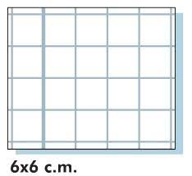
Pauta 3’5 (dos líneas)

Las carpetas de plástico A5 con botón o velcro son muy importantes, nos sirven para guardar los cuadernos, la agenda y los libros de biblioteca de aula, así se guardan y se preservan mejor.

